Сагиндыков А.С.

Сборка проекта:

Для сборки требуется jdk 8+ версии, фреймворк Maven (Gradle или же просто скаченный TestNG), где с помощью тегов <dependencies><dependcies> происходит подключение к фреймворку TestNG, который можно найти где угодно в интернете (Например: <https://mvnrepository.com/>)

Для сборки проекта требуется настроить конфигурацию проекта и testng.xml, где происходит подключение классов как тестов, а также тега <suite> - корневой тег, который описывает набор тестов.

Я использую такую IDE, как inteliji idea и поэтому настройку конфигурации и, этот проект я тоже выполнил в этом IDE.

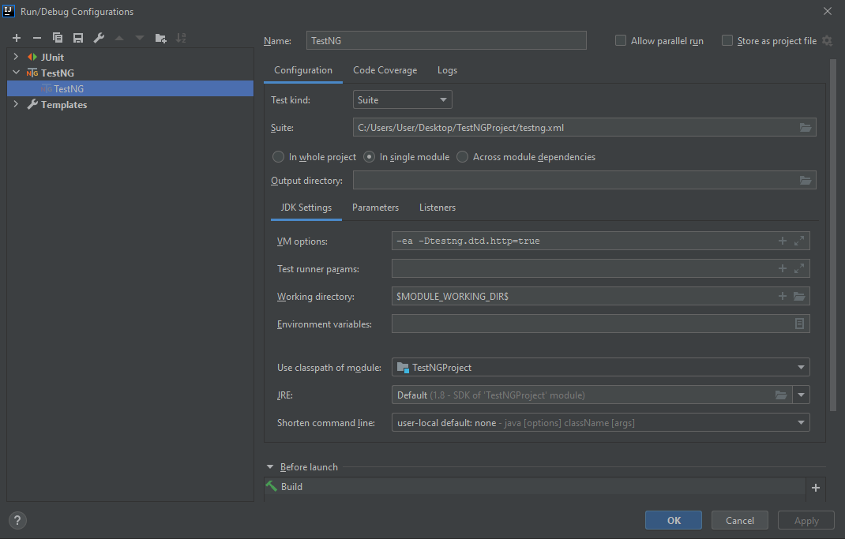

В Suite идет путь к самому файлу testng.xml

Эксплуатация:

В нашем проекте находится 3 класса, чьи методы являются тестами:FirstTest, Second Test и ThirdTest

Объявление, что эти классы являются тестами делается с помощью аннотации и тега <classes> в testng.xml

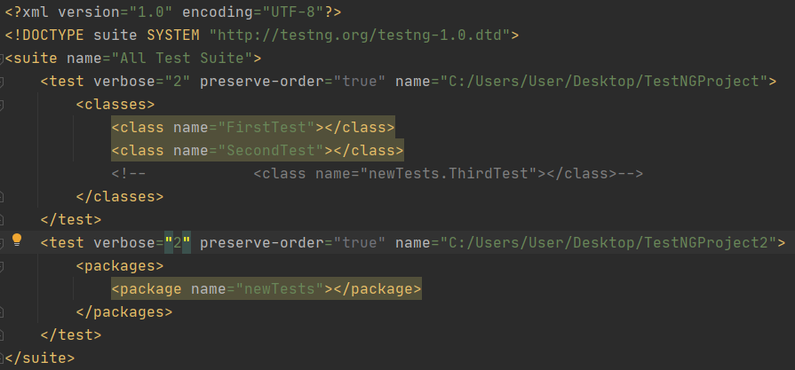

Класс FirstTest является экспериментальным классом, где я “баловался” с данным фреймворком. В нем имеется три метода, которые являются тестами и запуск происходит с помощью объекта groups в аннотации Test

SecondTest – класс, где я с помощью Stream Api проверяю сколько аккаунтов имеется, с именем “Arsan”

ThirdTest- класс, который делают проверку прошел ли проверку пользователь для теста. Для примечания, данный класс я запустил в другом пакете с помощью тега <package>

Извините за повторение, но я по-прежнему хочу высказать вам свою благодарность за этот уникальный опыт, где мне было реально интересно заниматься. Спасибо